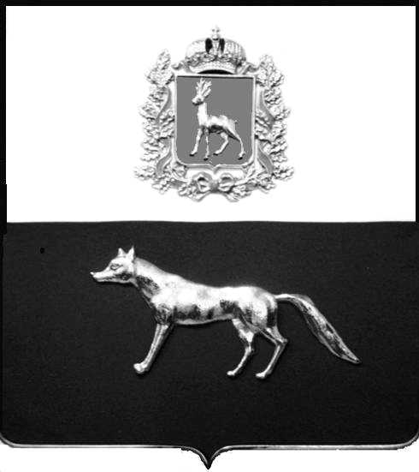

Администрация
муниципального района Сергиевский
Самарской области
ПОСТАНОВЛЕНИЕ

«_03_» ___10____2012 г.
№ _857_

« 30 » 11 2015 г.
№ 1555
Об утверждении муниципальной Программы «Развитие торговли в муниципальном районе Сергиевский Самарской области на 2016 - 2019 годы»

В соответствии с Федеральным законом от 28.12.2009 N 381-ФЗ "Об основах государственного регулирования торговой деятельности в Российской Федерации», Законом Самарской области от 05.07.2010 N 76-ГД "О государственном регулировании торговой деятельности на территории Самарской области", руководствуясь Уставом муниципального района Сергиевский, в целях обеспечения функционирования и стабильного развития потребительского рынка, удовлетворения потребностей населения муниципального района Сергиевский в товарах и услугах, соответствующих стандартам качества и безопасности, администрация муниципального района Сергиевский
ПОСТАНОВЛЯЕТ:
1. Утвердить муниципальную Программу "Развитие торговли в муниципальном районе Сергиевский Самарской области на 2016 - 2019 годы" согласно Приложению.
2. Признать утратившим силу постановление Администрации муниципального района Сергиевский № 857 от 03.10.2012 г. «Об утверждении долгосрочной муниципальной Программы «Развитие торговли в муниципальном районе Сергиевский Самарской области на 2012 – 2015 годы»
3. Опубликовать настоящее постановление в газете «Сергиевский вестник».

4. Настоящее постановление вступает в силу с 01.01.2016 г.
5. Контроль за выполнением настоящего постановления возложить на заместителя Главы муниципального района Сергиевский Чернова А.Е.

Глава муниципального района Сергиевский А.А. Веселов

Вавиличева С.В. (84655) 21335

